

Trabajo de investigación 3 - Memoria Virtual

“Facultad de Ciencia y Tecnología” UADER
Profesor/es: Aguiar Osvaldo, Rapallini Ulises Mario.
Alumnos:
Chatelain, Agustin
Galdini, Jenaro
Hartmann, Kevin
Rodriguez, Lucas
Sandillú, Axel
Asignatura: Sistemas Operativos
Carrera: Licenciatura en Sistemas de Información
Año: 2026

¿Cuáles son las claves más importantes de los esquemas de paginación y segmentación sencilla?
En el esquema de paginación, el espacio de memoria se divide en bloques de tamaño fijo denominados marcos, y el espacio lógico de los procesos se divide en páginas, cuyo tamaño siempre es una potencia de 2. Además, como clave de este esquema, las páginas se pueden reasignar dinámicamente y pueden ser no contiguas en la memoria. Por otro lado, en el esquema de segmentación, las referencias a la memoria constan de una dirección virtual compuesta por un número de segmento y un desplazamiento, lo que libera al programador de preocuparse por las limitaciones impuestas por la memoria principal. Las ventajas clave de la segmentación radican en que simplifica el manejo de estructuras crecientes, permite la compartición y la protección, y facilita que los programas se modifiquen y recompilen de manera independiente

¿Qué es el conjunto residente del proceso? ¿Qué beneficios trae gestionar la carga de procesos de esta manera?
El conjunto residente se define como la parte de la imagen de memoria de un proceso que se encuentra realmente almacenada en la memoria principal (RAM) en un instante determinado.
En sistemas que utilizan memoria virtual, no es obligatorio que todo el mapa de memoria de un programa (código, datos y pila) resida en la RAM para que este pueda ejecutarse. El sistema operativo solo mantiene una porción activa, mientras que el resto permanece en el almacenamiento secundario o zona de swap.
Beneficios de gestionar la carga mediante conjuntos residentes
Esta estrategia de gestión, fundamental para la memoria virtual, ofrece beneficios clave para el rendimiento y la capacidad del sistema:
- Aumento del grado de multiprogramación: Al asignar a cada proceso solo una parte de la memoria física que necesita, el sistema puede mantener un mayor número de procesos activos simultáneamente en la RAM.
- Maximización de la utilización de la CPU: Con más procesos residentes en memoria, aumenta significativamente la probabilidad de que siempre haya al menos un proceso en estado "listo" para ejecutar. Esto permite que el procesador esté ocupado haciendo trabajo útil la mayor parte del tiempo, evitando el uso del "proceso nulo" u ocioso.
- Ejecución de programas más grandes que la RAM: Permite al usuario ejecutar aplicaciones cuyo tamaño total excede la capacidad física de la memoria principal del computador, ya que el sistema operativo carga las partes necesarias bajo demanda.
- Uso eficiente del almacenamiento: Se evita desperdiciar marcos de memoria física en secciones del código que rara vez se utilizan (como rutinas de manejo de errores o funciones secundarias), reservando el espacio para las páginas que el proceso realmente necesita en cada fase.
- Abstracción y protección: Proporciona a los programas una "CPU virtual" y un espacio lógico propio, independizándolos de la ubicación física real y protegiéndolos de interferencias de otros procesos

¿Para qué se utiliza la región de swap? ¿qué es el trashing?
La región de intercambio o Swap es una zona de almacenamiento en el disco duro (o memoria secundaria) que el sistema operativo utiliza como respaldo físico para el mapa de memoria virtual de un programa. Cuando la memoria principal (RAM) se llena, el gestor de memoria mueve (expulsa) páginas inactivas de la RAM hacia el swap para hacer espacio a las nuevas páginas que necesitan ejecutarse.

La hiperpaginación (o thrashing) es una anomalía de rendimiento que ocurre cuando a los procesos se les asignan muy pocos marcos de página en la memoria física para albergar su conjunto de trabajo. En esta situación, el sistema cae en un ciclo vicioso de continuos fallos de página: expulsa una página al swap para traer otra, pero inmediatamente necesita la que acaba de expulsar, provocando otra operación de E/S. Como resultado, el sistema colapsa y el procesador pasa más tiempo transfiriendo páginas entre el disco y la RAM que ejecutando instrucciones útiles.

¿Qué es el principio de proximidad?
La proximidad referencial es la característica que hace viable la jerarquía de memoria, de ahí su importancia. En términos globales, la proximidad referencial establece que un programa en ejecución utiliza en cada momento una pequeña parte de toda la información que usa.

En un esquema de memoria virtual con paginación, ¿Cómo es la estructura de una tabla de páginas? ¿Para qué sirven los bits de control P y M?
Estructura de una tabla de páginas:
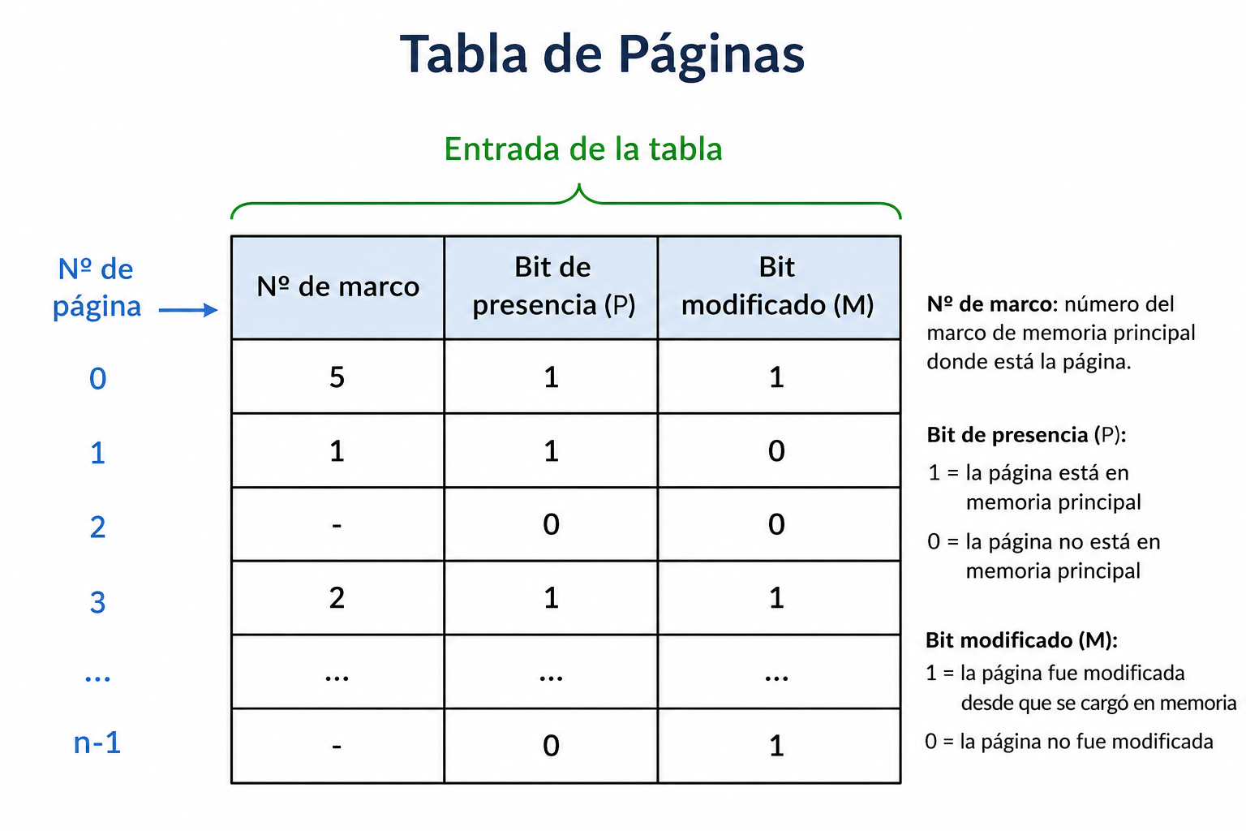
Bit P (Presencia)
- Indica si la página está en memoria principal (RAM) o no.
- Valores:
  - P = 1 → la página está en memoria.
  - P = 0 → la página no está en memoria (está en disco).
Si el proceso intenta acceder a una página con P = 0, ocurre un fallo de página y el SO tiene que traerla desde memoria secundaria.
Bit M (Modificado)
- Indica si la página fue modificada desde que se cargó en memoria.
- Valores:
  - M = 1 → la página fue modificada.
  - M = 0 → la página no fue modificada.
¿Para qué sirve?
Si hay que sacar la página de memoria:
- Si M = 1 → hay que guardarla en disco antes (porque cambió).
- Si M = 0 → se puede descartar sin guardar.

¿Dónde y cómo se almacena la tabla de páginas?
La tabla de páginas se almacena físicamente en la memoria principal o RAM. Para su funcionamiento, cuando se ejecuta un proceso, la dirección de comienzo de su tabla de páginas se mantiene almacenada en un registro de hardware. Como realizar cada referencia a la memoria virtual a través de esta tabla podría generar dos accesos a memoria (uno para consultar la tabla y otro para el dato), el sistema hace uso de una memoria caché especial denominada Buffer de Traducción Adelantada (TLB). Este buffer almacena las entradas de las páginas que se han usado hace menos tiempo, agilizando significativamente los tiempos de acceso.

¿Qué es la paginación multinivel? ¿Por qué es útil?
La paginación multinivel es una técnica de gestión de memoria que organiza las tablas de páginas en una estructura jerárquica, en lugar de utilizar una única tabla lineal de gran tamaño para cada proceso
¿Por qué es útil?
Esta técnica resuelve el problema del consumo excesivo de memoria RAM que generan las tablas de páginas tradicionales en sistemas con espacios de direcciones muy grandes. Sus principales beneficios son:
- Ahorro de espacio en RAM: Es la ventaja más importante. Las tablas de un solo nivel deben tener entradas para todo el espacio lógico, incluso para los "huecos" vacíos,. Con multinivel, si una región de la memoria virtual no se está usando, no es necesario almacenar las subtablas de niveles inferiores correspondientes, bastando con marcar la entrada en el nivel superior como inválida.
- Flexibilidad en la asignación: Permite que la memoria asignada a un proceso esté compuesta por bloques disjuntos (segmentos lógicos como código, pila y datos) que pueden crecer de forma independiente sin desperdiciar espacio en la tabla por los huecos entre ellos,.
- Residencia parcial: Solo es obligatorio que la tabla de primer nivel esté siempre en la memoria RAM. Las tablas de niveles inferiores pueden almacenarse en el disco y traerse a la memoria principal solo bajo demanda cuando el proceso las necesite,.
- Compartición eficiente: Facilita que dos o más procesos compartan regiones de memoria al permitirles compartir tablas de páginas intermedias completas, ahorrando así almacenamiento de entradas repetidas

¿Cómo funcionan las tablas de páginas invertidas?
Cada entrada identifica qué página está almacenada en ese marco y cuáles son sus características. Para ello, contiene el número de página y un identificador de proceso al que pertenece la página. Observe que, con este esquema hay una única tabla de páginas cuyo tamaño es proporcional al tamaño de la memoria principal.
La MMU usa una TLB convencional, pero cuando no encuentra en ella la traducción debe acceder a la tabla invertida para encontrarla. Dado que la tabla está organizada por marcos, no se puede hacer una búsqueda directa. En principio, se deberían acceder a todas las entradas buscando la página solicitada. Para agilizar esta búsqueda, generalmente la tabla de páginas se organiza como una tabla hash. En esta exposición no se entrará en más detalles sobre esta organización.
Esta organización dificulta el compartimiento de memoria ya que, en principio, no se pueden asociar dos páginas al mismo marco. Hay algunas soluciones a este problema, pero quedan fuera del alcance de esta exposición.
Un último punto que hay que resaltar es que la tabla invertida reduce apreciablemente el gasto de memoria en tablas, ya que sólo almacena información de las páginas válidas. Sin embargo, como se analizará más adelante, cuando se usa este esquema para implementar memoria virtual, el sistema operativo debería mantener sus propias tablas de página para guardar información de las páginas que no están presentes en memoria principal.

¿Qué es la TLB? ¿Cuál es su utilidad? ¿Cómo funciona?
El TLB (Búfer de Traducción Adelantada) es una pequeña memoria caché asociativa de muy alta velocidad que se encuentra integrada directamente en el hardware de la MMU (Unidad de Gestión de Memoria)

¿Qué es necesario considerar a la hora de definir el tamaño de página?
Hay que considerar principalmente:
- Tamaño de la memoria física
- Espacio de direcciones lógico
- Fragmentación interna (cuanto más grande la página, más desperdicio)
- Overhead de las tablas de páginas (páginas pequeñas → tablas más grandes)
- Rendimiento del sistema (accesos a memoria y uso de caché/TLB)

¿Qué implicancias tiene el esquema de segmentación de memoria?
El esquema de segmentación organiza la memoria de manera que refleje la estructura lógica del programa (dividiéndolo en código, datos, pila, etc.), lo que trae las siguientes implicancias principales:
- Protección y Seguridad: Permite aplicar permisos específicos a cada parte del programa, como marcar el código como "solo lectura" o "solo ejecución", y utiliza registros de base y límite para evitar que un proceso acceda a memoria que no le corresponde.
- Compartición de Memoria: Facilita que dos o más procesos compartan regiones específicas, como bibliotecas de funciones, apuntando sus tablas de segmentos a la misma ubicación física.
- Flexibilidad en el Crecimiento: Permite que estructuras dinámicas como la pila o el montículo (heap) crezcan de forma independiente según las necesidades del proceso.
- Fragmentación Externa: Es su mayor desventaja técnica; al almacenar los segmentos de forma continua y tener estos tamaños variables, con el tiempo la RAM se llena de pequeños huecos libres dispersos que son difíciles de aprovechar para nuevos segmentos.
- Complejidad del Hardware: Requiere una Unidad de Gestión de Memoria (MMU) más sofisticada capaz de manejar tablas de segmentos y realizar traducciones de direcciones lógicas a físicas en cada acceso

¿Cómo se implementa?
En el esquema de segmentación, la implementación se realiza de modo que las referencias a la memoria constan de una dirección virtual compuesta por un número de segmento y un desplazamiento,. Para poder llevar el control, se utiliza una tabla de segmentos independiente por cada proceso. Cuando este esquema opera en conjunto con la Memoria Virtual (MV), la tabla utiliza un bit de presencia para cada segmento,. Además, la implementación puede requerir otros bits de control si el sistema gestiona la protección o la compartición de los segmentos.

¿Qué es la Segmentación paginada?
Como su nombre indica, la segmentación paginada intenta aun lo mejor de los dos esquemas anteriores. La segmentación proporciona soporte directo a las regiones del proceso y la paginación permite un mejor aprovechamiento de la memoria y una base para construir un esquema de memoria virtual. Con esta técnica, un segmento está formado por un conjunto de páginas, y, por tanto, no tiene que estar contiguo en memoria. La MMU utiliza una tabla de segmentos, tal que cada entrada de la tabla apunta a una tabla de páginas.
Es importante resaltar que, aunque la segmentación paginada ofrece más funcionalidad que la paginación, requiere un hardware más complejo que, además, no está presente en la mayoría de los procesadores. Por ello, la mayoría de los sistemas operativos están construidos suponiendo que el procesador proporciona un esquema de paginación.

¿Qué diferencias hay entre paginación bajo demanda y prepaginación?
Paginación bajo demanda: Una página se transfiere a la memoria principal exclusivamente cuando el programa hace referencia a ella y provoca un fallo de página. Un proceso suele iniciar sin páginas cargadas, generando una ráfaga inicial de fallos hasta que estabiliza su conjunto de trabajo en memoria
Prepaginación (Paginación adelantada): Se basa en cargar páginas a la memoria antes de que se produzca una referencia a las mismas, tratando de predecir que serán necesarias pronto. Suele aprovechar el principio de proximidad espacial y las características de los discos duros: si un proceso necesita la página 1, es probable que necesite la 2 y la 3 pronto, por lo que es más eficiente transferir varias páginas contiguas en una sola operación de E/S que hacerlo de a una por vez a lo largo del tiempo

¿Es importante la ubicación en un esquema de paginación?
En un esquema de paginación la ubicación física exacta no es importante para que un programa funcione correctamente.
Por las siguientes cuestiones:
- Flexibilidad total: A diferencia de otros métodos, cada marco de página en la memoria RAM es capaz de albergar cualquier página virtual, sin ninguna restricción de direccionamiento.
- No requiere contigüidad: Las páginas de un programa no necesitan estar una al lado de la otra; pueden estar dispersas por toda la memoria principal en cualquier orden.
- Transparencia mediante hardware: El programa ni siquiera sabe dónde están sus trozos. La MMU (Unidad de Gestión de Memoria) utiliza la tabla de páginas para traducir las direcciones invisibles para el proceso, haciendo que este crea que está en un bloque único y seguido.
- Eliminación de la fragmentación externa: Como cualquier página "cabe" en cualquier marco libre, el sistema operativo no tiene que buscar un hueco específico o del tamaño exacto, lo que permite aprovechar cada rincón de la RAM de manera eficiente

¿Por qué es necesario el bloqueo de marcos?
El bloqueo de marcos es necesario para evitar que ciertas páginas críticas sean expulsadas o reemplazadas de la memoria principal cuando el sistema operativo necesita hacer espacio para páginas nuevas. Si un marco se encuentra bloqueado, la política de reemplazo no puede elegirlo. Esto es vital para el funcionamiento seguro del equipo porque en estos marcos bloqueados se almacena gran parte del núcleo (kernel) del sistema operativo, estructuras de control claves, buffers de Entrada/Salida (E/S) y otras áreas críticas que requieren disponibilidad inmediata y permanente.

Compare los algoritmos básicos de reemplazo.
Algoritmo | Idea básica | Ventajas | Desventajas
FIFO | Reemplaza la página más antigua | Simple de implementar | Puede sacar páginas muy usadas (anomalía de Belady)
Óptimo (OPT) | Reemplaza la que se usará más tarde | Minimiza fallos de página | No se puede implementar en la práctica
LRU | Reemplaza la menos usada recientemente | Buen rendimiento, cercano a OPT | Costoso de implementar
Clock | FIFO con segunda oportunidad (bit de uso) | Buen equilibrio costo/rendimiento | Menos preciso que LRU

